PHIẾU HƯỚNG DẪN HỌC SINH TỰ HỌC MÔN GDCD LỚP 6
Tuần: 21
NỘI DUNG | HOẠT ĐỘNG
Tên bài học/ chủ đề - Khối lớp | Bài 7: ỨNG PHÓ VỚI TÌNH HUỐNG NGUY HIỂM  (Tiết 3)
Hoạt động 1: Luyện tập  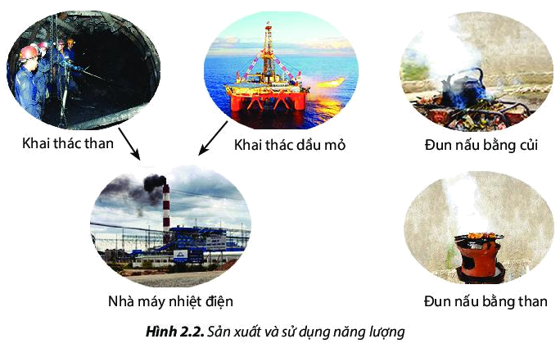  Vận dụng | Nhiệm vụ 1. Xử lí tình huống  GV yêu cầu HS nêu cách ứng phó với một số giả định trong SGK tr. 30.  - Nhận được thư đe dọa từ một người lạ.  - Phát hiện có người lạ đi theo mình trên đoạn đường vắng.  - Phát hiện mình có thể nguy hiểm vì có người lạ trong thang máy  + Hành động của Nam và các bạn có thể dẫn đến những hậu quả gì?  + Nếu em là một trong những bạn được Nam rủ, em sẽ xử lí tình huống này như thế nào?  Nhiệm vụ 2: HS tập sắm vai và giải quyết 3 tình huống trang 30  Nhiệm vụ 3: HS thảo luận và chia sẻ với các bạn về những tình huống nguy hiểm thường gặp ở trong trường học, ngoài đường phố, ở nhà và cách ứng phó với chúng.  Vận dụng 1 : Em hãy lên danh sách các vật dụng cần thiết để ứng phó với các tình huống nguy hiểm và đề xuất với bố mẹ trang bị cho gia đình (ví dụ: dụng cụ phòng cháy chữa cháy, tủ thuốc y tế, găng tay làm vườn, ủng, thuốc xịt muỗi,...).  Vận dụng 2 : Sưu tầm các kĩ năng ứng phó với một số tình huống nguy hiểm cụ thể. (Ví dụ: động đất, sạt lở núi, đuối nước, cháy nổ,...).
Hoạt động 2: Kiểm tra, đánh giá quá trình tự học. | Học sinh thực hành được cách ứng phó trước một số tình huống nguy hiểm để đảm bảo an toàn.

